中國文化大學【資訊中心教育訓練】活動紀錄表
填表日期：年 月日
活動主題 | ArcGIS online 課程
活動日期 | 107 年 5 月 31 日 | 活動地點 |  | 圖書館2F電腦教室
活動時間 | 9時 00分 至 12 時 00 分 | 參與人數 |  | 9
活動內容  （活動方式或內容簡述） | 老師教導如何使用ArcGIS online 製作地圖網頁，利用製作地圖網頁，我們能將許許多多的資訊藉由圖片來傳達、紀錄。同時老師也教紹了以前建置地理資訊系統的方法，耗時人力不說，時間也長。
執行成效 | 學會使用ArGIS online 、shortlist builder編輯主題網頁，學會怎麼製作一個合格的地圖：圖框、圖層、圖例…。並利用課堂練習，提升學生們對於ArcGIS的應用及實作能力。
活動照片 | 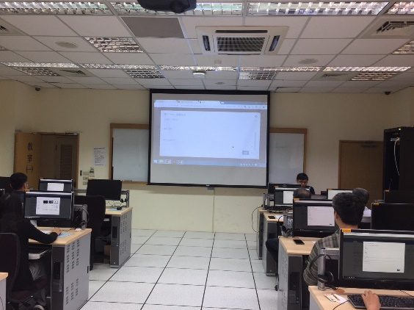 |  | 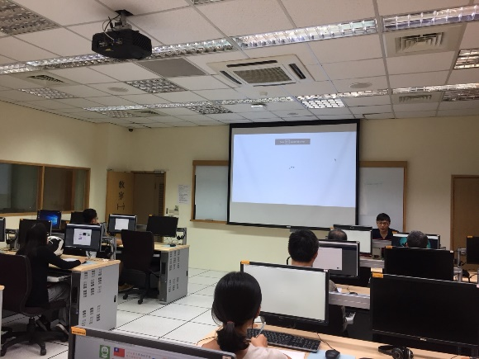
 | 從電腦匯入圖層編輯成網頁 |  | 使用shorlist builder 套用樣板
 | 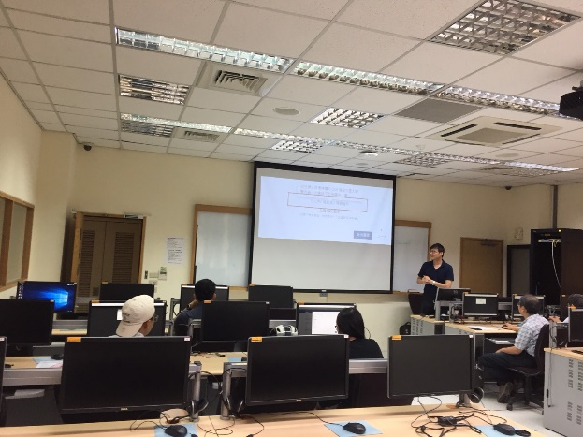 |  | 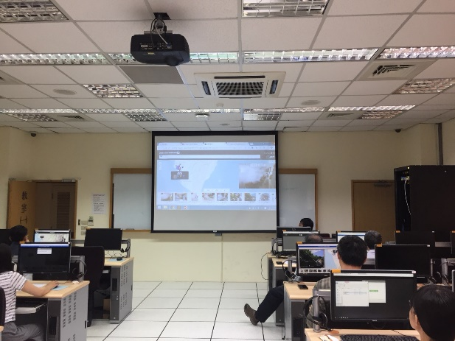
 | 使用ArGIS online 將excel轉換成地圖圖層 |  | 編輯excel轉換成的地圖圖形
 | 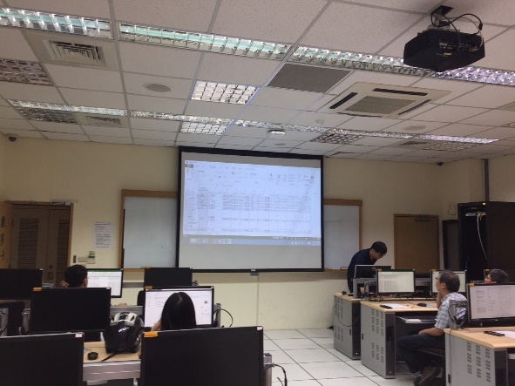 |  | 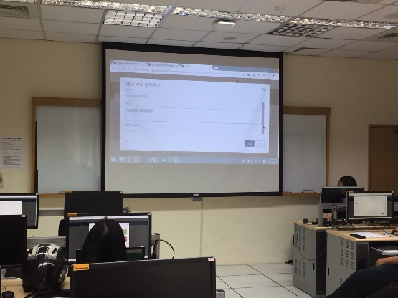
 | 套用shortlist builder的樣版編輯excel轉換成的圖形 |  | 建立web應用程式
備註 | - 請於每次活動結束後一周內，將相關憑證及本表，併同文宣品、講義資料、簽到單、照片或影音檔等，送交本中心辦理經費核銷。  - 本表如不敷使用，請自行以A4用紙依規格增列欄位，如有相關活動文宣亦請提供。

